Люди труда: крепкая семья из Балтасинского района с 15 детьми

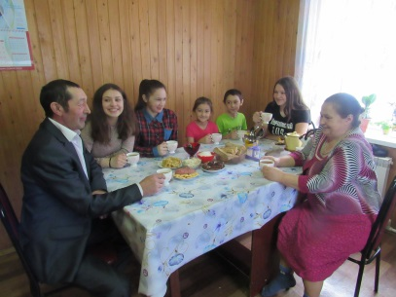Сегодня герой нашей рубрики «Люди труда», в которой мы пишем о простых людях, заслуживших почет и уважение своим каждодневным трудом, комбайнер-тракторист Мухарлямов Хабир Назирович со своей семьей. А семья у простого комбайнера не маленькая. Вместе с супругой Алсу Гилемхановной они поставили на ноги 15 детей.

Хабир Мухарлямов никогда не питал иллюзий и не хотел всего и сразу, понимал, что для того, чтобы чего-то добиться нужно трудиться. А работать он начал еще со школы. Там же в школе познакомился со своей будущей супругой, с которой они вместе уже больше 30 лет. Закончив школу, получил права на управление трактором, затем – армия, а вернувшись, начал работать механизатором в родном колхозе. Весной – сев, летом на ферме, осенью на уборке урожая, да и зимой работы хватает, говорит он.

Хабир Мухарлямов – настоящий труженик. Он доволен своей судьбой и работой, в которой нашел призвание. «Работаю на совесть, руководство хвалит и в районе ценят, приглашают на мероприятия, как передовика. А когда видишь, что нужен, что ценят – хочется работать еще усердней, с еще большим старанием», - отмечает глава семейства.

Привитая с детства любовь к труду помогает и детям реализовать себя. Старший сын – Халиль уже совсем взрослый, у самого 2 детей и свой небольшой бизнес. Нашли свое место в жизни и 7 старших детей: Шамиль работает дорожником-грейдеристом, Рамиль – строителем, Альберт на заводе, Айсылу воспитывает детей, Асаф в МЧС, Инсаф – трактористом в дорожной службе, а Гилюся – медсестрой. Раниль и Данил учатся в Лицее, и планируют стать программистом и автомехаником. А младшие: Гулина, Гульчачак, Алия, Илюс и Зухра учатся в школе, приносят домой только четверки и пятерки, занимаются спортом.

Живет семья Мухарлямовых в с.Пижмар в добротном кирпичном доме, дети обуты и одеты ничуть не хуже сверстников, в доме царят уют и порядок, на столе свежие продукты со своего хозяйства. Мухарлямовы держат корову, телят, гусей и кур. Дети помогают, никто не ленится. Семья Мухарлямовых воспитывает детей в труде, который обязательно поможет им найти свою дорогу в жизни.